海门市东洲国际2018～2019学年第一学期九年级期中考试(数学)
10.如图，在矩形ABCD中，AB＝10，BC＝5，若点M、N分别是线段AC、AB上的两个动点，则BM＋MN的最小值为
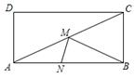
A. 7 | B. 8
C. 9 | D. 10
正确答案：
B
试题解析：
【分析】
题考查最短路径问题，关键确定何时路径最短，然后运用勾股定理和相似三角形的性质求得解．过B点作AC的垂线，使AC两边的线段相等，到E点，过E作EF垂直AB交AB于F点，EF就是所求的线段．
【解答】
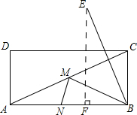
$解：过B点作AC的垂线，使AC两边的线段相等，到E点，过E作EF垂直AB交AB于F点，$
$AC=5\sqrt{5}$,
$$AC边上的高为=AB•BCAC=2\sqrt{5}，$$
$$∴BE=4\sqrt{5}$$
$$∵△ABC∽△EFB，$$
$$∴ABEF=ACBE，$$
$$即\frac{10}{EF}=\frac{5\sqrt{5}}{4\sqrt{5}}$$
$$EF=8$$
$$故选B$$

17.如图，在平面直角坐标系中，△ABC的边AB∥x轴，点A在双曲线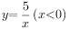上，点B在双曲线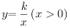上，边AC中点D在x轴上，△ABC的面积为8，则____________.
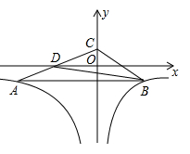​
正确答案：
-3
试题解析：
【分析】
本题主要考查了反比例函数系数k的几何意义，解题的关键是运用双曲线设出点A及点B的坐标，利用△ABC的面积为8列出式子求解．运用双曲线设出点A及点B的坐标，确定三角形的底与高，利用△ABC的面积为8列出式子求解．再运用A，B点的纵坐标相等求出k．
【解答】
$$解：设A点坐标为（x_{1}，\frac{5}{x_{1}}），B点的坐标为（x_{2}，\frac{k}{x_{2}}），$$
$$∵AB∥x轴，边AC中点D在x轴上，$$
$$∴△ABC边AB上的高为2×（-\frac{5}{x_{1}}）=-\frac{10}{x_{1}}​，$$
$$∵△ABC的面积为8，$$
$$∴\frac{1}{2}AB×（-\frac{10}{x_{1}}）=8，$$
$$即\frac{1}{2}（x_{2}-x_{1}）×（-\frac{10}{x_{1}}）=8$$
$$解得\frac{x_{2}}{x_{1}}=-\frac{3}{5}，$$
$$∵\frac{5}{x_{1}}=\frac{k}{x_{2}}，$$
$$∴\frac{x_{2}}{x_{1}}=\frac{k}{5}，$$
$$∴\frac{k}{5}=-\frac{k}{5}，$$
$$∴k=-3．$$
$$故答案为-3．$$
18.已知过点（1，－1）的直线y＝kx＋b(k≠0)不经过第一象限，设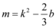，则m的取值范围是___________．
正确答案：
​$\frac{5}{9}≤m≤1$
试题解析：
【分析】
本题考查了一次函数与系数的关系：对于y=kx+b与y轴交于（0，b），当b＞0时，（0，b）在y轴的正半轴上，直线与y轴交于正半轴；当b＜0时，（0，b）在y轴的负半轴，直线与y轴交于负半轴；当k＞0，b＞0⇔y=kx+b的图象在一、二、三象限；k＞0，b＜0⇔y=kx+b的图象在一、三、四象限；k＜0，b＞0⇔y=kx+b的图象在一、二、四象限；k＜0，b＜0⇔y=kx+b的图象在二、三、四象限．解决本题的关键是用k表示出m，先利用一次函数图象上点的坐标特征得到b=-k-1，再利用一次函数与系数的关系得到k＜0，b≤0，则k的范围为-1≤k＜0，接着用k表示m，然后根据二次函数的性质求m的范围.
【解答】
$$解：把（1，-1）代入y=kx+b得k+b=-1，b=-k-1，$$
$$因为直线y=kx+b（k≠0）不经过第一象限，$$
$$所以k＜0，b≤0，即-k-1≤0，$$
$$所以k的范围为-1≤k＜0，$$
$$因为m=k^{2}-\frac{2}{3}b$$
$$=k^{2}-\frac{2}{3}（-k-1）$$
$$=k^{2}+\frac{2}{3}k+\frac{2}{3}$$
$$={\left(k+\frac{1}{3}\right)}^{2}+\frac{5}{9}$$
$$k＜-\frac{1}{3}，m随k的增大而减小，$$
$$所以当k=-\frac{1}{3}时，m有最小值，最小值为\frac{5}{9}；$$
$$k=-1时，m有最大值，最大值为{\left(-1+\frac{1}{3}\right)}^{2}+\frac{5}{9}=1，$$
$$所以m的范围≤m≤1.$$
$$故答案为\frac{5}{9}≤m≤1.$$

21.有四张背面图案相同的卡片A、B、C、D，其正面分别画有四个不同的几何图形（如图）小敏将这四张卡片背面朝上洗匀摸出一张，放回洗匀再摸出一张.
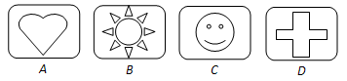
（1）用树状图（或列表法）表示两次摸出卡片所有可能的结果；（卡片用A、B、C、D表示）
（2）求摸出的两张卡片图形都是中心对称图形的概率.
正确答案：
解：（1）树状图：
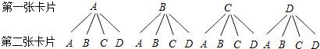
（2）由图可知：只有卡片B、D才是中心对称图形．所有可能的结果有16种，其中满足摸出的两张卡片图形都是中心对称图形（记为事件A）有4种，即：（B，B）（B，D）（D，B）（D，D）．
$$∴P（A）=\frac{4}{16}=\frac{1}{4}.$$
试题解析：
本题考查了中心对称图形，概率公式，如果一个事件有n种可能，而且这些事件的可能性相同，其中事件A出现m种结果，那么事件A的概率$P（A）=\frac{n}{m}$，注意本题是放回实验.
（1）列举出所有情况即可；
（2）中心对称图形是绕某点旋转180°后能够和原来的图形完全重合，那么B，D是中心对称图形，看所求的情况占总情况的多少即可.

23.如图，A、B、C三点在圆O上，直径BD平分∠ABC，过点D作DE∥AB交弦BC于E，过点D作圆O切线交BC延长线于点F.
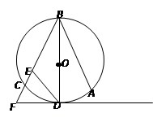
（1）求证：EF=ED；
（2）若半径为5，cos∠ABC=，求AB的长.
正确答案：
证明：（1）∵BD平分∠ABC，
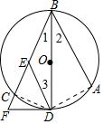
∴∠1=∠2，
∵DE∥AB，
∴∠2=∠3，
∴∠1=∠3，
∵BC是⊙O的切线，
∴∠BDF=90°，
∴∠1+∠F=90°，∠3+∠EDF=90°，
∴∠F=∠EDF，
∴EF=DE；
（2）连接CD，AD，
∵BD是⊙O的直径，
∴∠BCD=90°，
∵DE∥AB，
∴∠DEF=∠ABC，
∵cos∠ABC=，
∴在Rt△ECD中，cos∠DEC=＝，
设CE=3x，则DE=5x，
由（1）可知，BE=EF=5x，
∴BF=10x，CF=2x，
在Rt△CFD中，由勾股定理得：DF=2x，
∵半径为5m，
∴BD=10，
∵BF×DC=FD×BD，
∴10x•4x=10•2x，
解得：x=，
∴DF=2x=5.
试题解析：
主要考查了切线的性质，关键是根据切线的判定和性质解答.
（1）根据切线的性质和角平分线的定义证明即可；
（2）连接CD，利用三角函数和勾股定理解答即可.

24.一棵大树树干AB（假定树干AB垂直于地面）被刮倾斜15°后折断倒在地上，树的顶部恰好接触到地面D（如图所示），量得树干的倾斜角为∠BAC＝15°，大树被折断部分和地面所成的角∠ADC＝60°，AD＝4米，求这棵大树AB原来的高度是多少米？（结果保留根号）
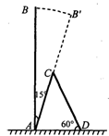
正确答案：
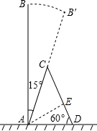
解：过点A作AE⊥CD于点E，
∵∠BAC=15°，
∴∠DAC=90°-15°=75°，
∵∠ADC=60°，
∴在Rt△AED中，
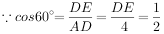，
∴DE=2，
∵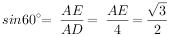，
AE=2，
∴∠EAD=90°-∠ADE=90°-60°=30°，
在Rt△AEC中，
∵∠CAE=∠CAD-∠DAE=75°-30°=45°，
∴∠C=90°-∠CAE=90°-45°=45°，
AE=CE=2，
∴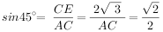，
∴AC=2，
∴AB=（2+2+2）米．
答：这棵大树AB原来的高度是（2+2+2）米．
试题解析：
本题考查的是解直角三角形的应用，根据题意作出辅助线，构造出直角三角形是解答此题的关键，过点A作AE⊥CD于点E，由∠BAC=15°可求出∠DAC的度数，在Rt△AED中由∠ADE=60°，AD=4可求出DE及AE的长度，在Rt△AEC中由直角三角形的性质可得出AE=CE，故可得出CE的长度，再利用锐角三角函数的定义可得出AC的长，进而可得出结论.

26.已知，等边△ABC边长为6，P为BC边上一点，且BP=4，点E、F分别在边AB、AC上，且∠EPF=60°，设BE=x，CF=y．
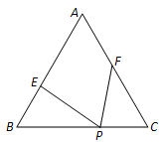
（1）求y与x的函数关系式，并写出x的取值范围；
（2）①若四边形AEPF的面积为时，求x的值．
②四边形AEPF的面积是否存在最大值？若存在，请直接写出面积的最大值；若不存在，请说明理由．（提示：若a≥0、b≥0，则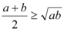，当且仅当a=b时，等号成立）
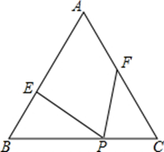
正确答案：

解：（1）∵∠EPF=60°，
∴∠BPE+∠CPF=120°，
∵等边三角形ABC，
∴∠B=60°，
∴∠BPE+∠BEP=120°，
∴∠BEP=∠CPF，
∵∠B=∠C=60°，
∴△BEP∽△CPF，
∴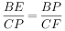，
∴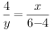，
∴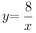，
∵当F和A重合时，y=CF=6，x=，
即x的取值范围是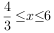；
（2）①过A作AD⊥BC于D，
过E作EN⊥BC于N，过F作FM⊥BC于M，
∵∠B=60°，AB=6，BE=x，
∴AD=sin60°×6=3，EN=sin60°×x=x，
∵∠C=60°，CF=y=，
∴FM=sin60°×=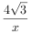，
∴S_{四边形AEPF}=S_{△ABC}-S_{△BEP}-S_{△CFP}=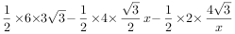
=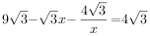，
x²-5x+4=0，
x=1（舍去），x=4，
∴当四边形AEPF的面积,4,时，x=4；
②四边形AEPF的面积存在最大值，
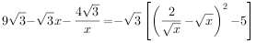
=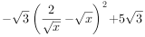,
即最大值是5.
试题解析：
本题考查了解直角三角形，等边三角形性质，相似三角形的性质和判定，三角形的面积，勾股定理，函数的最值等知识点的应用，题目综合性比较强，难度偏大.
（1）求出△BEP∽△CPF，得出比例式，代入求出即可；
（2）①过A作AD⊥BC于D，过E作EN⊥BC于N，过F作FM⊥BC于M，求出AD=3，EN=x，CF=y=，FM=，根据S_{四边形AEPF}=S_{△ABC}-S_{△BEP}-S_{△CFP}得出方程，求出x即可；
②四边形AEPF的面积存在最大值，把9-x-化成-（-）²+5，即可得出答案.

27.定义：如果二次函数(a₁≠0,a₁,b1,c₁是常数)与二次函数(a2≠0,a2,b2,c2是常数)满足,，，则称这两个函数互为“对称函数”.
（1）写出函数的对称函数；
（2） 若二次函数与其“对称函数”的两顶点间的距离为4，求的值；
（3）若函数与x轴两交点为,顶点为,其“对称函数”的顶点为,当为正方形时，求的值.
正确答案：
解：（1）由函数可知a₁=1，b₁=3，c₁=-2，
∵a₁+a₂=0，b₁+b₂=0，c₁+c₂=0，
∴a₂=-1，b₂=-3，c₂=2，
∴函数的对称函数是.
（2）​函数的顶点坐标是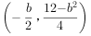.
∵函数的对称函数为，
∴函数的 顶点坐标为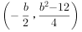，
∵二次函数与其“对称函数”的两顶点间的距离为4，
∴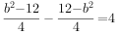，解得b=.
（3）点A坐标为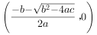，点C的坐标为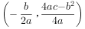.
∵函数的对称函数为，
∴点C'的坐标为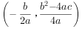,
∵四边形ACBC'是正方形，设对角线交点为D，
∴AD=CD，即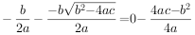，
解得=4.
试题解析：
本题考查了二次函数的综合题：熟练掌握关于原点对称的两点的坐标特征；
会求二次函数图象与坐标轴的交点和待定系数法求二次函数解析式；对新定义的理解能力．
（1）根据“对称函数”的定义求出a₂，b₂，c₂，从而得到原函数的“对称函数”；
（2）首先求出的顶点坐标为，其次求出其对称函数，
从而可得顶点坐标为，由两顶点间 的距离为4，可求出b的值.
（3）分别求出点A，点C，点C'的坐标，因为四边形ACBC'是正方形，设对角线交点为D，
则AD=CD，即，解得=4.

28. 已知反比例函数图象如图所示，，为该图象上两点，其中的坐标为
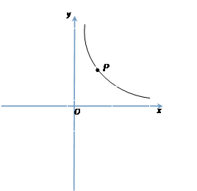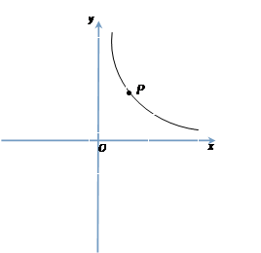
（1）的值；
（2）若△OPQ的面积是S，设的横坐标为,写出与的函数关系式；
（3）是否在坐标轴上存在点，使得？若存在，求出的坐标，若不存在，请说明理由
正确答案：
解：（1）根据的坐标为在反比例函数图象上，
所以k=3×4=12;
（2）如图，分别过P、Q作x、y轴的平行线，构成矩形AOBC,连接OP，OQ，PQ，
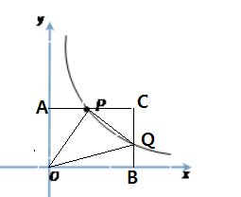
则AP=3，OB=t，AO=4，QB=，
△OPQ的面积是S，等于矩形AOBC的面积减去三个直角三角形的面积，即
S=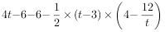
=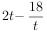；
（3）分别在x,y轴上存在点，使得，
根据相似三角形对应边成比例，可得方程，
求出的坐标：（0,8）或（6,0）.
试题解析：
本题考查了反比例函数的图像，反比例函数的性质，求反比例函数解析式，反比例函数的应用，三角形的面积，相似三角形的性质.
（1）根据的坐标为在反比例函数图象上，所以k=3×4=12;
（2）如图，分别过P、Q作x、y轴的平行线，构成矩形AOBC,连接OP，OQ，PQ，利用△OPQ的面积是S，等于矩形AOBC的面积减去三个直角三角形的面积，即可求得答案；
（3）分别在x,y轴上存在点，使得，根据相似三角形对应边成比例，可得方程，求出的坐标（0,8）或（6,0）

